РОСИМПОРТ ТД. Каталог изделий. Уплотнители.
Часть IV.

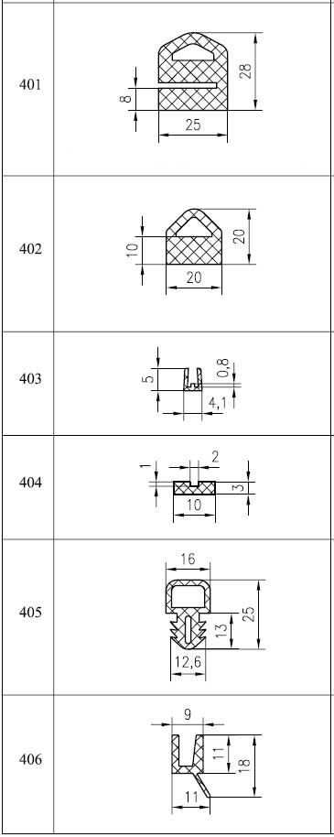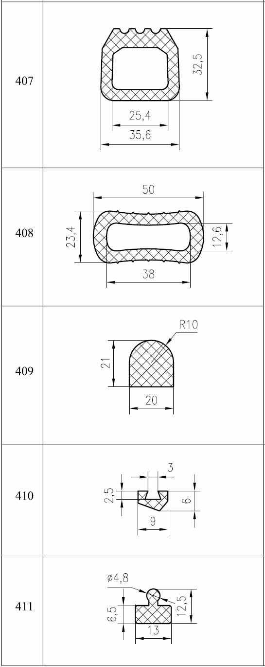
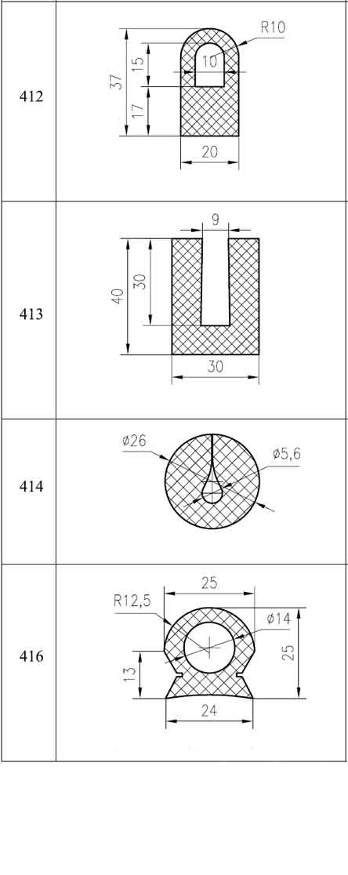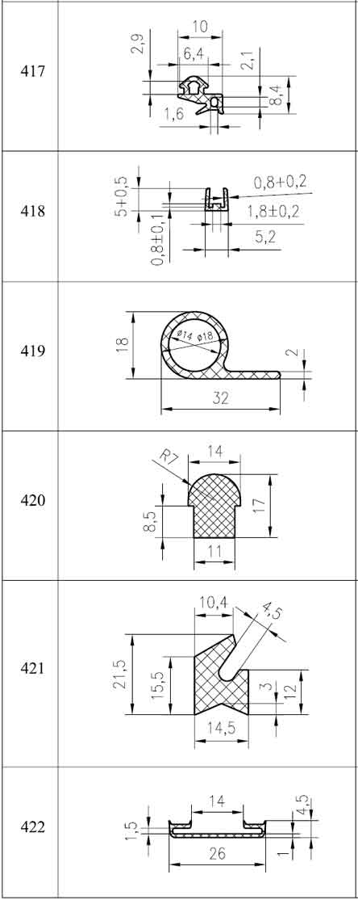
РОСИМПОРТ ТД. Каталог изделий. Уплотнители.
Часть IV.

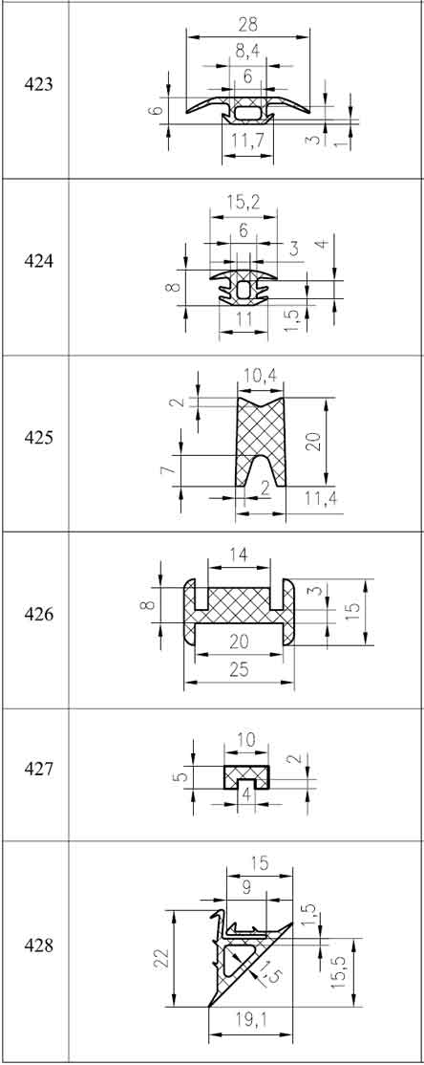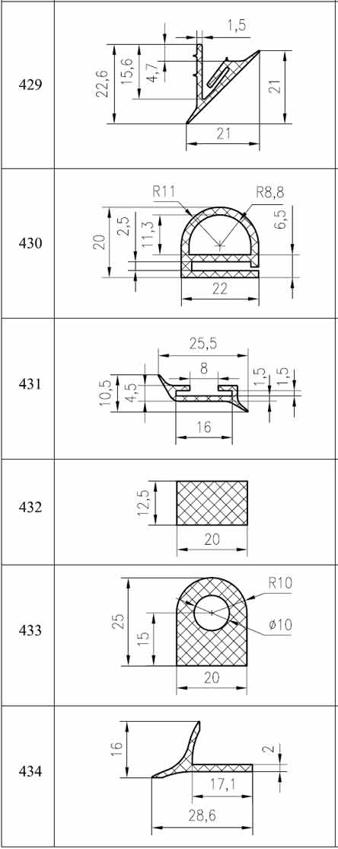
РОСИМПОРТ ТД. Каталог изделий. Уплотнители.
Часть IV.

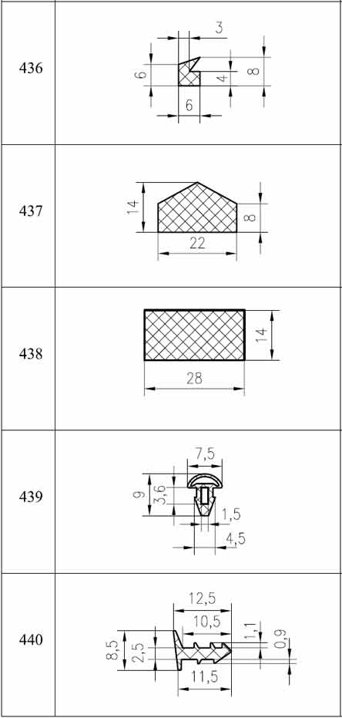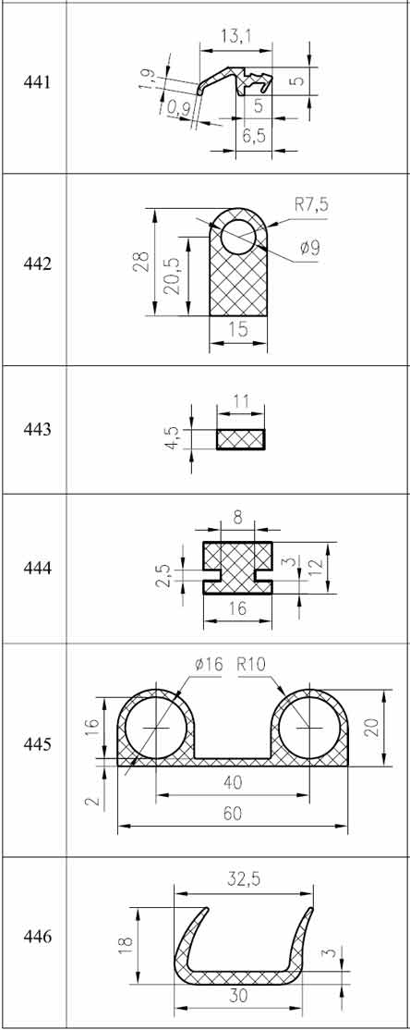
РОСИМПОРТ ТД. Каталог изделий. Уплотнители.
Часть IV.

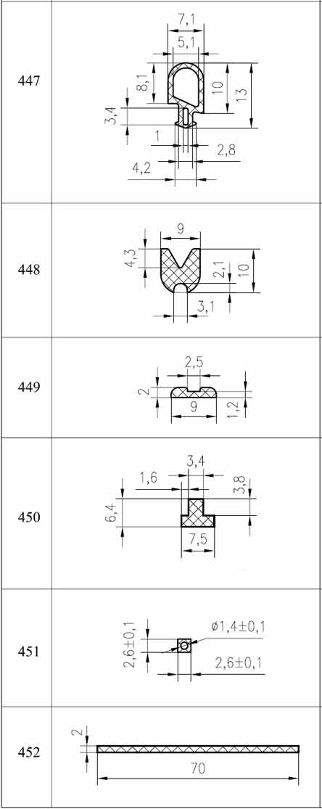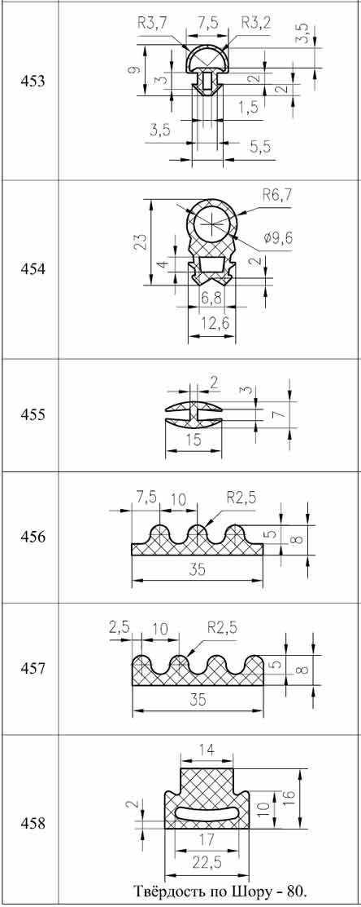
РОСИМПОРТ ТД. Каталог изделий. Уплотнители.
Часть IV.

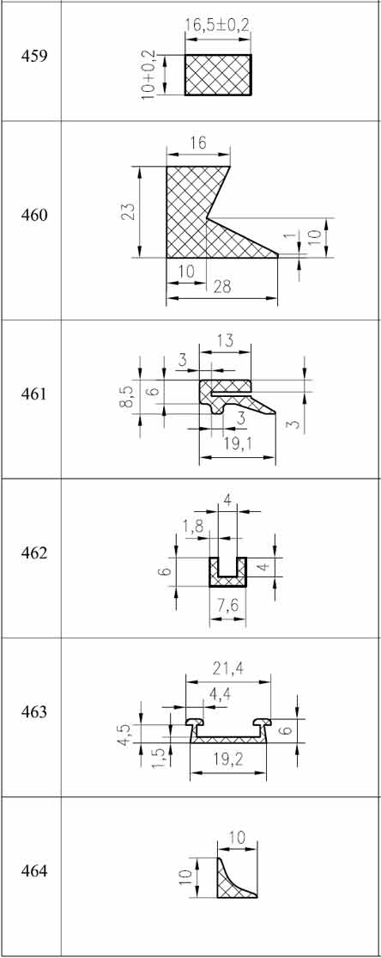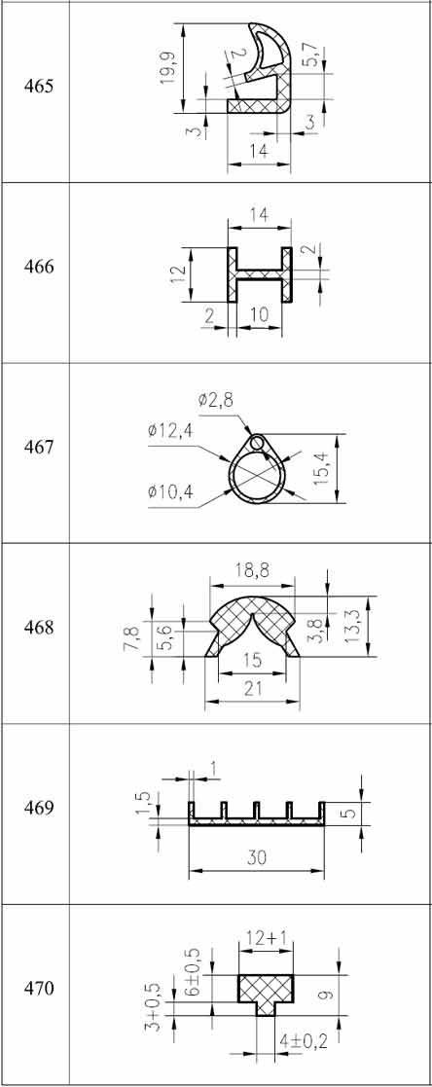
РОСИМПОРТ ТД. Каталог изделий. Уплотнители.
Часть IV.

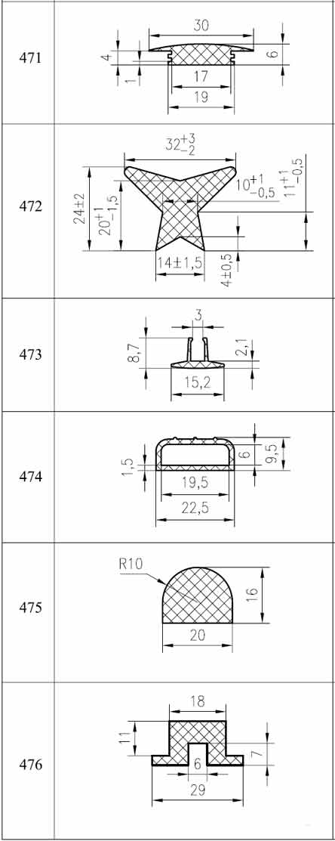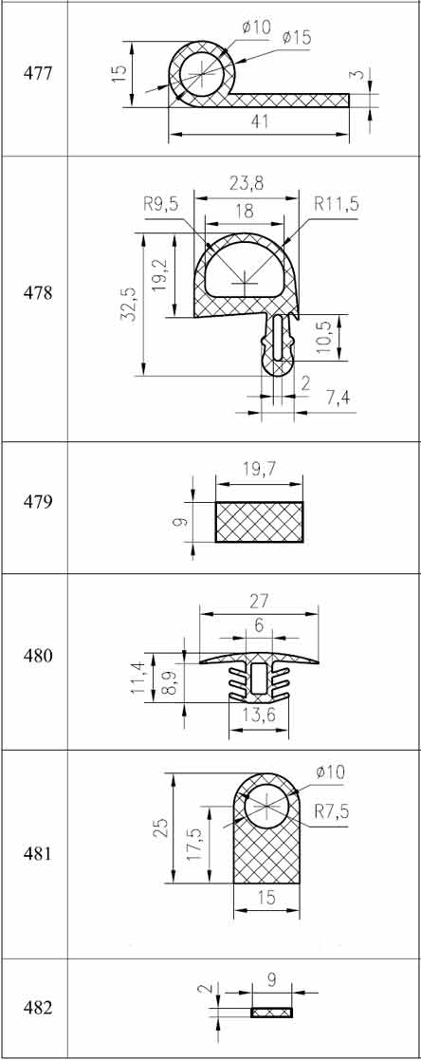
РОСИМПОРТ ТД. Каталог изделий. Уплотнители.
Часть IV.

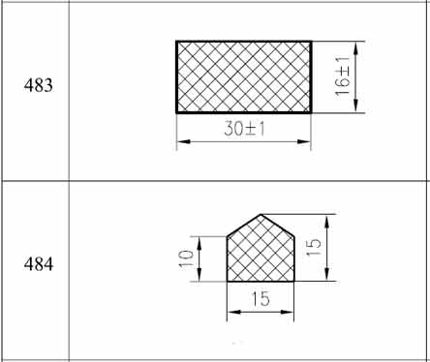 РОСИМПОРТ ТД. Каталог изделий. Уплотнители.
Часть IV.

